1925 – 2025 ”De Blindes Riddere” 100 år!

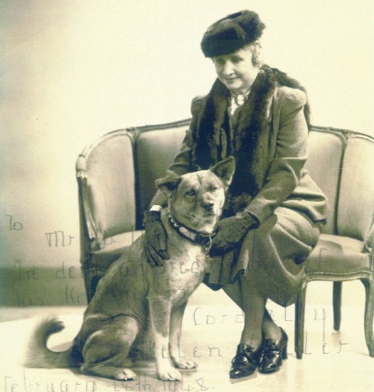

Vi vil bare minne om:
Samtidig med vårt Distriktsmøte på Quality Airport Hotell Værnes, i april, vil Norges Blindeforbund arrangere sitt årsmøte på det samme hotellet.
Norges Blindeforbund fyller 125 år i år, og vil markere dette under sitt årsmøte.
Arrangementskomiteen for DM2025 synes det vil være positivt om vi, som
De Blindes Riddere, markerer dette med en gave til jubilanten.
Arrangør-klubbene for DM, LC Melhus, LC Trondheim Vest og LC Trondheim, har til sammen bevilget kr. 15000,- til formålet og oppfordrer klubbene i D104A om også å bidra etter vilje og evne.
Pengegaven vill bli benyttet til tiltak for barn og unge, bosatt i vårt distrikt.
Send din klubbs bidrag til konto 4230.17.77757.

Mange klubber har bidratt, og det er vi glade for, men vi har et lite håp om at flere vil støtte tiltaket slik at vi kan få gitt en solid gave til Blindeforbundet.

Orkanger, 01.04.2025
Ragnvald Johnsen
Prosjektleder

